附件
2024年“万步有约”健走激励大奖赛奖品采购需求表(详单）

序号 | 物资名称 | 型号规格 | 数量 | 预算  单价（元） | 预算合计（元） | 参考图片 | 备注
1 | 华为运动手环 | 手环8，幻夜黑，白色，粉色，静谧蓝 | 163 | 200 | 32600 | 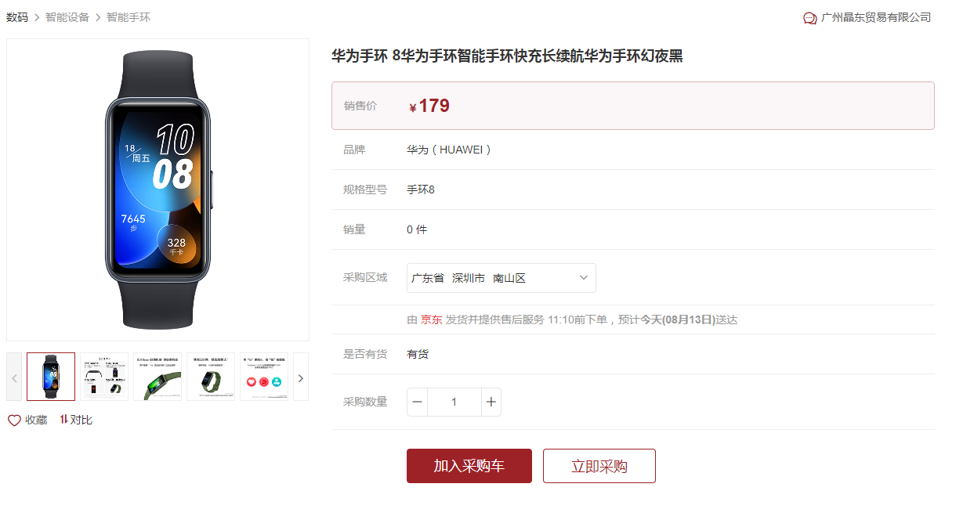 | 颜色可协商调整，幻夜黑160个，白色1个，粉色1个，静谧蓝1个
2 | 星巴克运动水壶 | 白色，不锈钢材质，960ml容量 | 133 | 200 | 26600 | 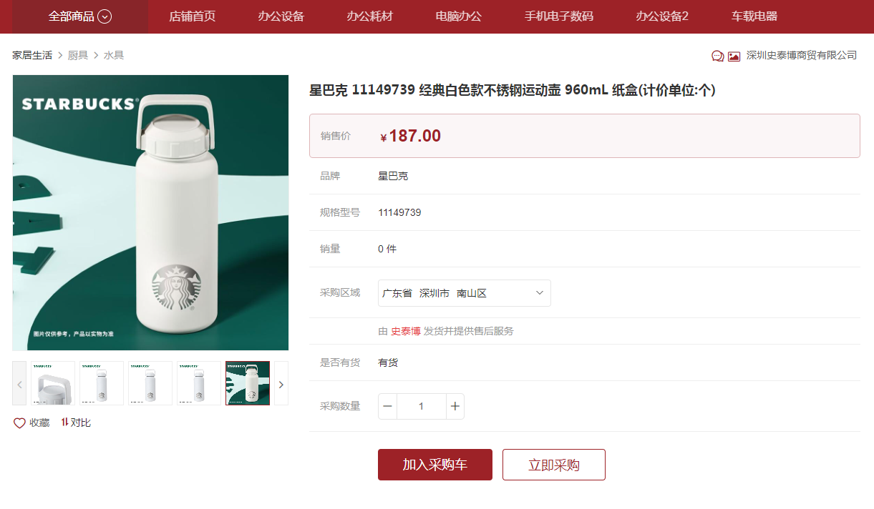
3 | 骆驼户外双肩包 | 卡其色 | 30 | 200 | 6000 | 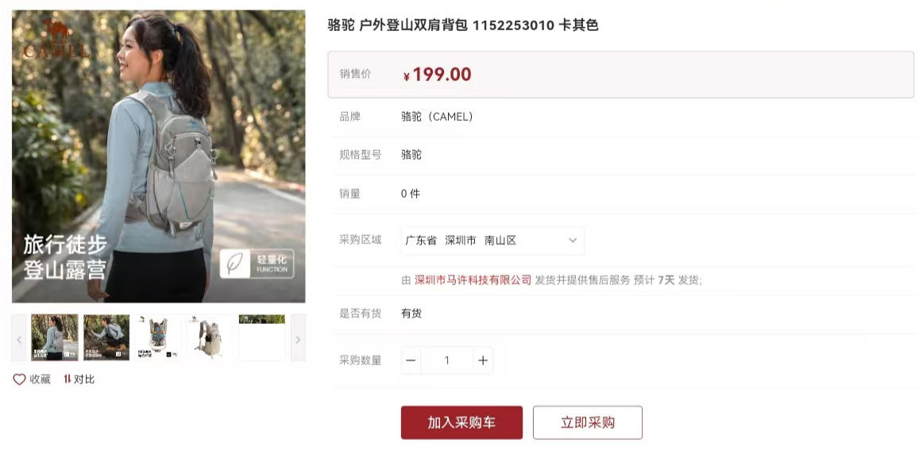
4 | 南山先生户外便携茶具 | 玄鹤款，一壶三杯 | 10 | 200 | 2000 | 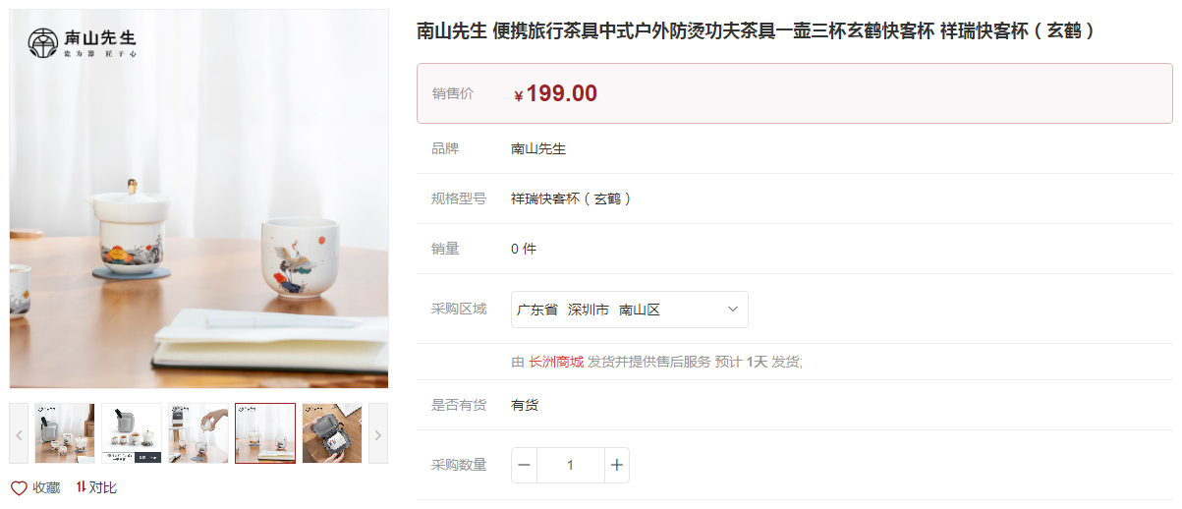 | 款式可协商调整
5 | 国家地理双肩包A款 | 黑色 | 8 | 240 | 1920 | 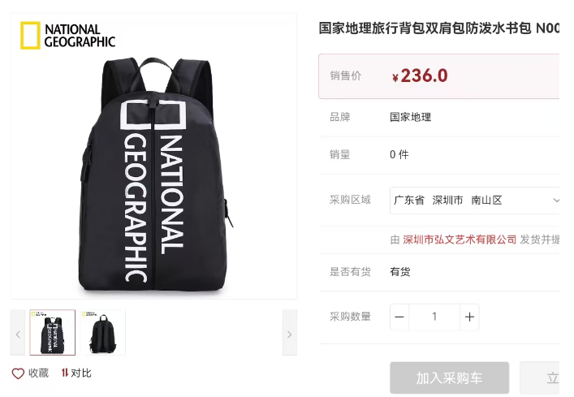
6 | 国家地理双肩包B款 | 黑色 | 3 | 300 | 900 | 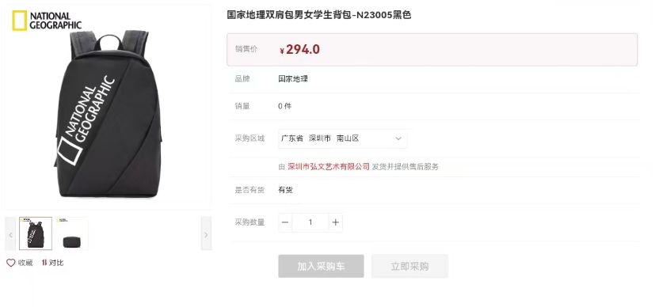
7 | 膳魔师保温杯 | 珍珠白，500ml容量 | 8 | 160 | 1280 | 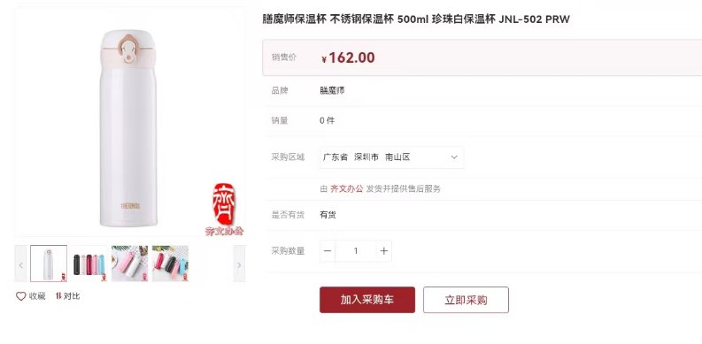
8 | 乐扣乐扣保温杯 | 白色，400ml容量 | 3 | 100 | 300 | 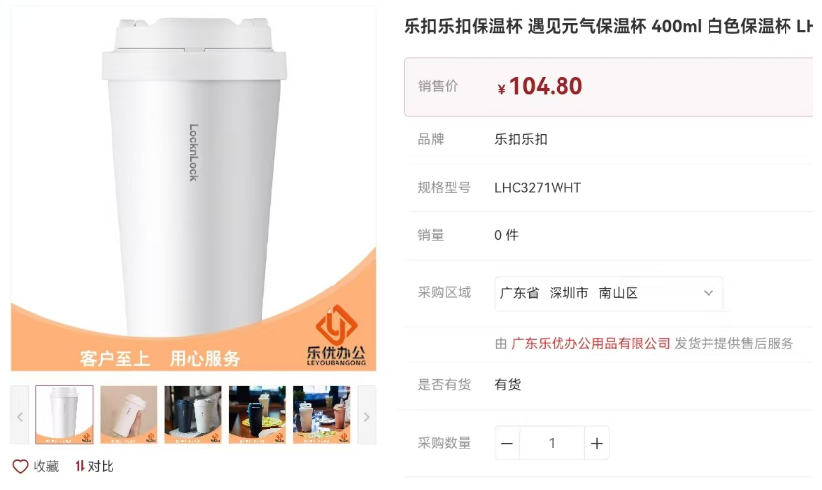
9 | 新秀丽双肩包 | 黑色 | 2 | 400 | 800 | 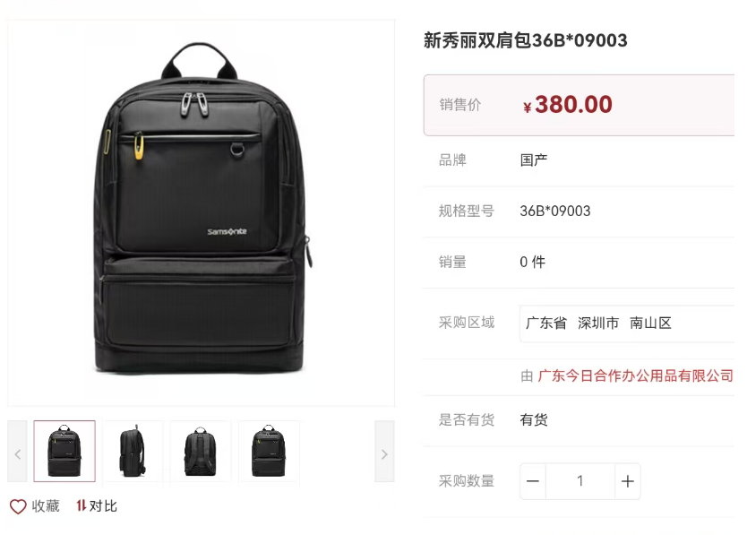
10 | 萤石S3运动相机 | 黑色，S3型号，4K，搭配电池和数据线 | 9 | 500 | 4500 | 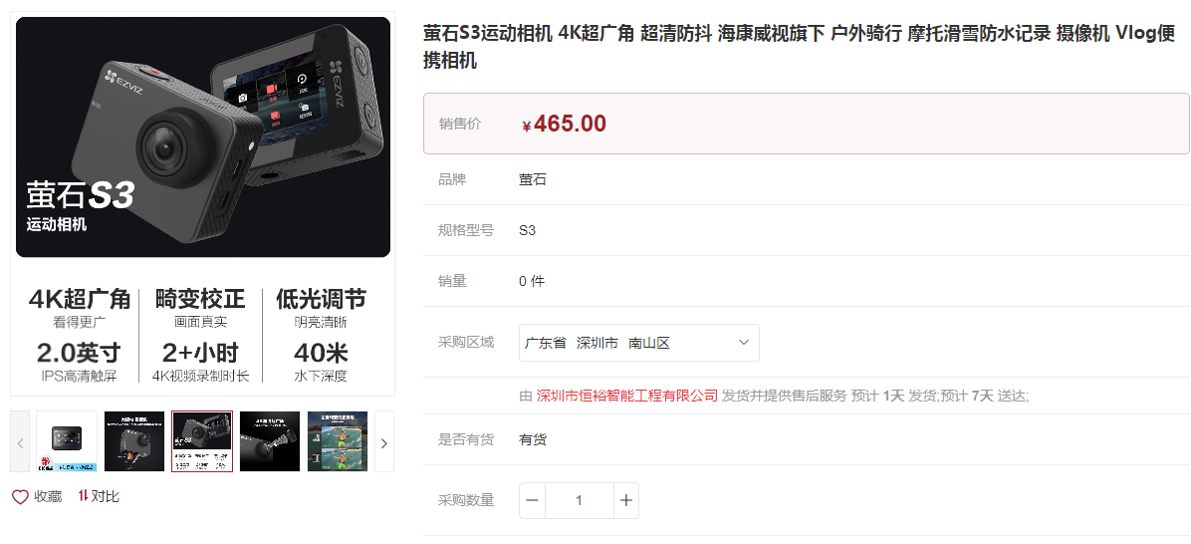 | 电子产品需包含售后保修服务
11 | 尤尼克斯羽毛球拍（单支） | Duora55,单支，3U,26磅 | 2 | 500 | 1000 | 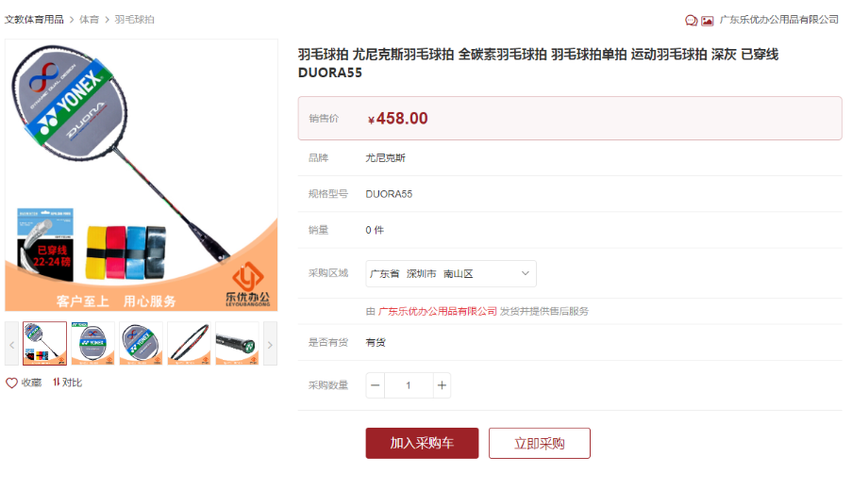 | 克重规格可协商调整
12 | 韶音骨传导耳机 | Openmove，型号S661 | 6 | 500 | 3000 | 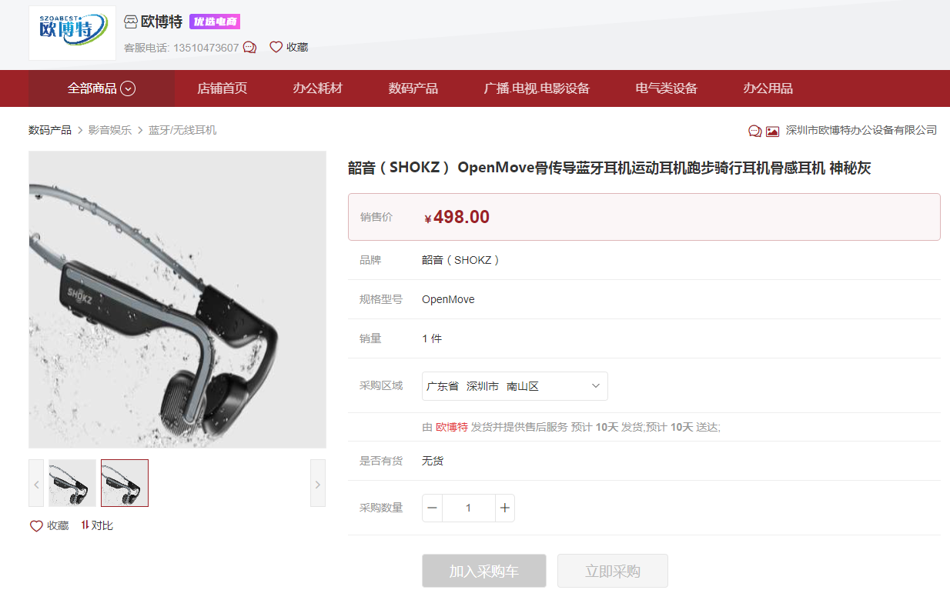 | 电子产品需包含售后保修服务
13 | 华为蓝牙降噪耳机 | 型号：freebuds4E,半入耳式 | 3 | 500 | 1500 | 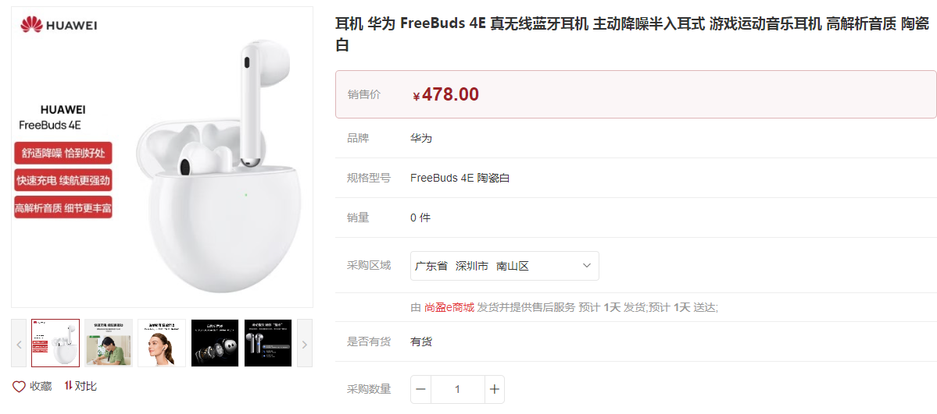 | 电子产品需包含售后保修服务
14 | 乐扣乐扣运动水杯 | HPP722,700ml容量 | 47 | 50 | 2350 | 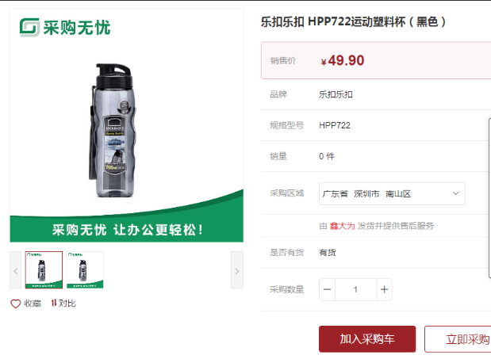
15 | 特步计数跳绳 | 型号：成人计数无绳 | 31 | 50 | 1550 | 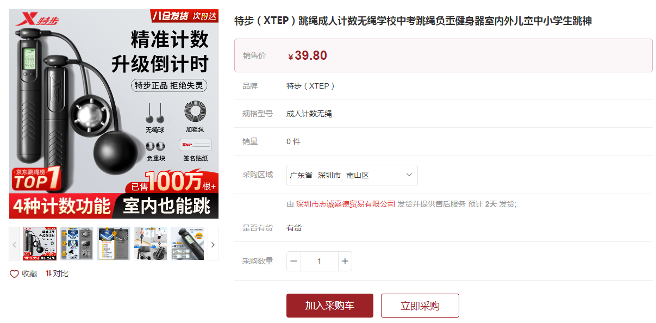 | 产品需包含售后保修服务
16 | 双鱼初学者乒乓球拍套装 | 型号226A | 28 | 50 | 1400 | 